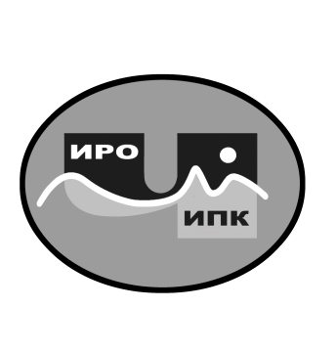

**ГОСУДАРСТВЕННОЕ АВТОНОМНОЕ УЧРЕЖДЕНИЕ**

**ДОПОЛНИТЕЛЬНОГО ПРОФЕССИОНАЛЬНОГО ОБРАЗОВАНИЯ**

**ЧУКОТСКОГО АВТОНОМНОГО ОКРУГА**

**«ЧУКОТСКИЙ ИНСТИТУТ РАЗВИТИЯ ОБРАЗОВАНИЯ**

**И ПОВЫШЕНИЯ КВАЛИФИКАЦИИ»**

**Центр непрерывного повышения**

**профессионального мастерства**

**Информационная справка**

**о результатах обучения на платформе**

**ФГАОУ ВО «Государственный университет просвещения» по ДПП (пк) «Формирование метапредметных результатов на уроках в начальной школе» в 2024 году**

**1. Характеристика ДПП (пк) «Формирование метапредметных результатов на уроках в начальной школе».**

С целью совершенствования профессиональных компетенций в области формирования метапредметных результатов на уроках в начальной школе на платформе ФГАОУ ВО «Государственный университет просвещения» прошло обучение по ДПП (пк) «Формирование метапредметных результатов на уроках в начальной школе» (приказ об окончании обучения ФГАОУ ДПО «Академия реализации государственной политики и профессионального развития работников образования Министерства просвещения Российской Федерации» № 48819 от 24 мая 2024 года).

**2. Объем программы** – 36 академических часов.

**3. Форма обучения** – заочная с применением электронного обучения, дистанционных образовательных технологий.

**4. Сроки реализации программ** - с 18 апреля по 23 мая 2024 года.

**5.** Заявки на обучение по ДПП (пк) осуществлялись на основе самозаписи (ссылка - <https://apkpro.ru/programmy/formirovanie-metapredmetnykh-rezultatov-na-urokakh-v-nachalnoy-shkole/> ).

По ДПП (пк) **«Формирование метапредметных результатов на уроках в начальной школе»** успешнопрошли обучение **6 педагогических работников (учителей начальных классов):**

– МБОУ «ЦО с. Инчоун» - 1 педагогический работник;

- МАОУ «СОШ г. Билибино ЧАО» - 1 педагогический работник;

- МБОУ «ЦО с. Анюйск» - 1 педагогический работник;

- МБОУ «Ш-ИООО с. Нунлигран» - 1 педагогический работник;

- МБОУ «Центр образования с. Мейныпильгыно» - 2 педагогических работника.

Региональный координатор программ ДПО,

методист ЦНППМ К.И. Новикова